Příloha č. 4 ZD

Výpočetní systém a infrastruktura ČHMÚ

Stávající výpočetní systém ČHMÚ
Stávající technická infrastruktura výpočetního centra ČHMÚ se skládá z následujících komponent
- superpočítač NEC SX-9, 2 nódy propojené IXS Crossbar, z toho každý nód má 16 vektorových procesorů, 1 TB paměti;
- Sdílený diskový systém s úložnou kapacitou 118TB;
- podpůrné a workgroup servery NEC EXPRESS 5800 140Rf-4;
- zálohovací server Sun V490 + Qualstar TLS 46120 AIT 5 tape library a archivační systém Oracle Sun SL3000 tape library (software pro backup: Legato Networker; software pro archivaci: SAM-FS);
- databázové servery Oracle T5 cluster ;
- SAN-technology disk storage NetApp ;
- the telecommunication computer cluster (NetApp FAS 3210);
- lokální síť založená na Cisco Gigabit Ethernetu. (omezeně 10G)

Počítačový sál ČHMÚ
Počítačový sál ČHMÚ je umístěn v přízemí budovy v blízkosti východu z budovy. Hlavní sál je rozdělen do dvou částí. Nový Systém finální fáze B bude umístěn do místnosti B. Strop je 3.5 m vysoký. Nosnost dvojité podlahy je 5 kN/m2. Nejužší rám na přístupové cestě je 111 cm široký a 198 cm vysoký.
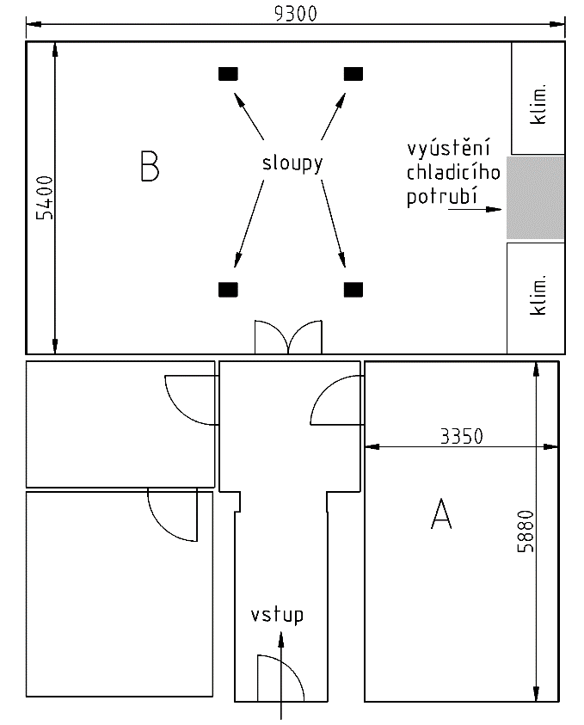

Tzv. migrační fáze A nového systému bude umístěna ve vedlejší části sálu, označené A a sousedící s místností B, viz náčrt.

Klimatizační jednotka – vzduchové chlazení
Místnost počítačového sálu B je vybavena 2x klimatizační jednotkou HIMOD 50UA a zvlhčovací a čisticí jednotkou. Vzduch je nasáván na horní části jednotky a po průchodu jednotkou je pumpován pod zvýšenou podlahu.
Parametry:
- vzduchový výkon 50 000 m³/h
- chladicí výkon při venkovní teplotě 32°C 100 kW
Teplota sálu je udržována na 20-21°C a vlhkost mezi 45 a 55%.

Příprava potrubí pro chlazení počítačového systému
Pro chlazení počítačového systému bude provedena příprava položení vodovodního potrubí.
V rámci tohoto budou položeny vodovodní trubky v délce cca 20m. K potrubí (2x PE100 SDR11 DL 160x14,6) bude rovněž přidán kabel nízkého napětí (1-CYKY 4x10mm2) pro napájení ventilátorů chladiče, trubka z vodovodního řadu (1x PE100 32 x 4,4 mm) a sdělovací kabel (TCEKEZY 24P) pro přenos dat – informace o stavu chladičů.
Trubky a kabely budou situovány z místa počítačového sálu (místnost B) na místo pro osazení nových chladících zařízení (vedle stávajících chladičů v parku). Jedná se o základovou desku s opěrnými stěnami pro umístění technologie chlazení superpočítače. Rozměry desky: 10,70 x 6,80 m, výška opěrné stěny max. 2,0 m. Trubky budou zatím zaslepeny a použity pak budou při dodávce nového výpočetního Systému.

Elektrická přípojka
Elektrická síť ČHMÚ je standardní 3x 220/380V, 50 Hz(±1%), 3 + PEN. V případě přerušení dodávky elektřiny je automaticky nastartován elektrický dieselagregát s dobou náběhu 60 sekund.
Kapacita dieselagregátu, alokovaná pro nový Systém, je 160 kVA. V nejbližších pěti letech není plánován žádný významný upgrade dieselagregátu.

